评价报告网上公示表
项目编号:WTT-24-339-KP预评价设计专篇 控制效果评价现状评价定期检测日常检测
项目名称 | 甘肃鸿泰环保科技有限公司职业病危害因素控制效果评价
陪同人 | 邓海荣 | 联系人 |  | 邓海荣
项目地址 | 甘肃省兰州市皋兰县忠和镇罗官村经济循环产业园区（丰泉电厂北侧）
项目组长 | 洪江 | 报告审核人 |  | 陈泶瑜
质量负责人 | 韩炜烨 | 技术负责人 |  | 蒋陕峰
项目组成员 | 洪江、张铁柱、刘志刚
采样时间 | 2024.11.21-23
影像资料 | 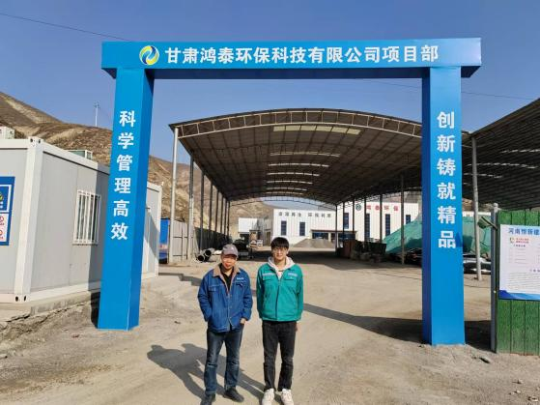 |  | 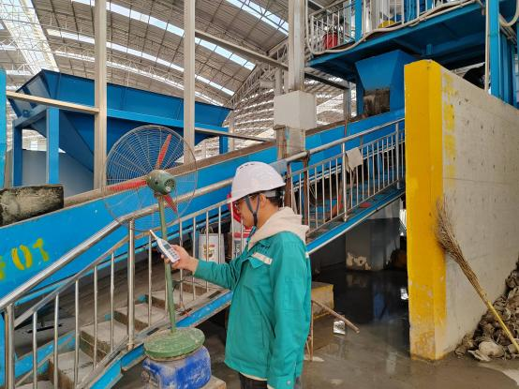
影像资料 | 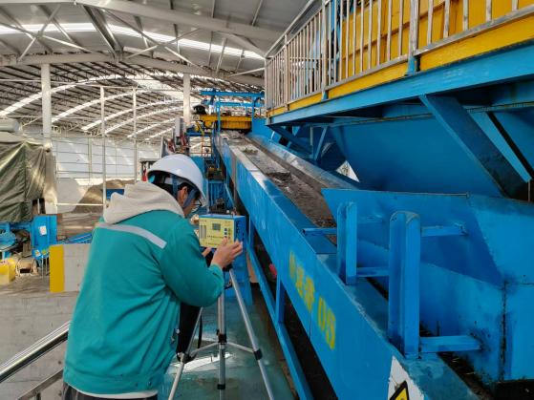 |  | 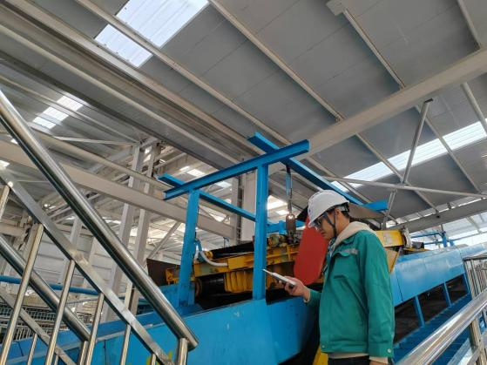
备注 | /

